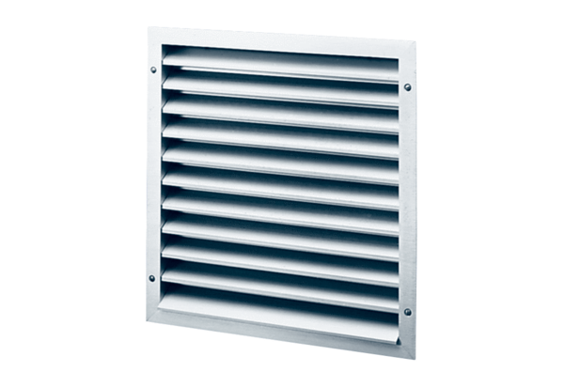Vanjska rešetka MLA 35Jedinica za pakiranje: 1 komAsortiman: C
Broj artikla: 0151.0114Proizvođač: MAICO

